Инвестиционная площадка № 67-08-39

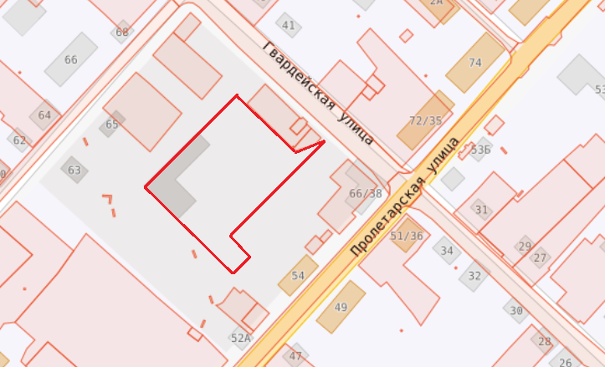Схема | 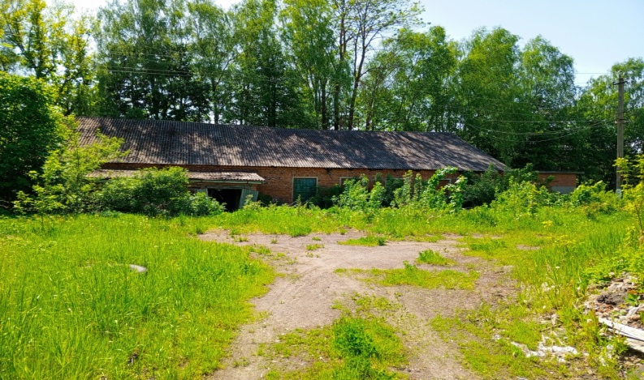Фото
Месторасположение инвестиционной площадки  Кадастровый номер | Смоленская область, Ельнинский район, г. Ельня, ул. Гвардейская, д. 40
Категория земель и вид разрешенного использования | Земли населенных пунктов  Предпринимательство
Общая площадь | 0,5 га
Форма собственности | Муниципальная
Условия приобретения аренда/выкуп | Аренда, покупка
Наличие строений (площадь, этажность) | Котельная- 255,0 кв. м.(1 этаж, частично разрушено)  Склад -254,9 кв. м (1 этаж)  Склад - 324,4 кв. м (1 этаж)  Проходная - 29,8 кв. м. (1 этаж)  Полигон, сварочная полигона- 637.9 кв.м. (1 этаж, частично разрушено)  Столярная мастерская - 623,9 кв.м. (1 этаж, частично разрушено)  Пилорама - 514,5 кв.м (1 этаж)
Краткая характеристика инженерной инфраструктуры (в случае ее отсутствия – информация о возможности подключения) | Газоснабжениие на участке отсутствует. Точка подключения – полиэтиленовый газопровод среднего давления Ø 63, на расстоянии 10 м. Тариф на подключение ориентировочно 2800 руб. за 1 м. Точный расчет будет произведен на основании проектно-сметной документации.  Срок подключения от 1 до 6 мес  Электроснабжение: ВЛ 1001 ПС ЕЛЬНЯ. Точка подключения на расстоянии 10 м. Тариф на подключение ориентировочно 1200 руб. за 1 кВт подключаемой мощности. Срок подключения от  1 до 4 месяцев  Водоснабжение на участке отсутствует. Точка подключения на расстоянии10 м. Тариф на подключение не установлен. Стоимость согласно сметной документации.  Водоотведение на участке отсутствует. Точка подключения на расстоянии 10 м, тариф на подключение не установлен. Стоимость согласно сметной документации.  Отопление: Централизованных сетей на участке не имеется, необходимо строительство.
Транспортная доступность (наличие жд ветки, наличие и покрытие подъездной автомобильной дороги) | - кольцевая автомобильная дорога Рославль-Ельня-Дорогобуж-Сафоново (с возможностью выезда на трассу Москва-Беларусь) (асфальтобетонное покрытие) на расстоянии 1,5 км,  - автомобильная дорога «Спас-Деменск-Ельня - Починок» на расстоянии 1 км.  Железная дорога Смоленск-Фаянсовая на расстоянии 1 км
Дополнительные сведения | Расстояние до ближайших жилых домов-100 м.,  охранная зона инженерных коммуникаций
Формы поддержки инвестиционной деятельности | Формы поддержки на муниципальном уровне:  1.Освобождение инвестора от арендной платы за земельный участок в размере 100% сроком на 3 года в порядке, предусмотренном нормативным правовым актом Администрации муниципального образования «Ельнинский муниципальный округ» Смоленской области.  2. Освобождение инвестора от уплаты арендной платы за пользование имуществом, являющимся муниципальной собственностью в размере 100 % сроком на 3 года в порядке, предусмотренном нормативным правовым актом Администрации муниципального образования..  3. Оказание содействия в подборе и (или) предоставлении земельных участков для размещения объектов инвестиционной деятельности.  4. Оказание инвесторам информационной, консультационной и организационной поддержки.  5. Освобождение субъектов инвестиционной деятельности от уплаты налога на срок не более одного финансового года осуществляющих на территории Ельнинского муниципального округа Смоленской области, следующие виды инвестиционной деятельности:  - производство и переработка пищевых продуктов;  - производство готовых металлических изделий, металлоконструкций;  - производство машин и оборудования;  - производство транспортных средств и оборудования;  - производство мебели;  - производство фундаментных, цокольных, стеновых блоков.  Формы государственной поддержки:  1. Предоставление субсидий субъектам малого и среднего предпринимательства, заключившим договор (договоры) лизинга оборудования с российскими лизинговыми организациями в целях создания, и (или) развития, и (или) модернизации производства товаров (работ, услуг), на возмещение части затрат на уплату первого взноса (аванса)  2. Предоставление субсидий на возмещение части затрат субъектов малого и среднего предпринимательства, связанных с приобретением оборудования в целях создания, и (или) развития, и (или) модернизации производства товаров.  3. Предоставление субсидий субъектам малого и среднего предпринимательства на возмещение части затрат на технологической присоединение к объектам электросетевого хозяйства.  4. Сопровождение инвестиционных проектов в рамках «единого окна».
Контактные данные | ФИО | Трошкина Светлана Васильевна
 | Телефон | 8(48146)4-22-09
 | E-mail: | admin_elnia@admin-smolensk.ru
 | Эл. адрес сайта (при наличии) | admin_elnia@admin-smolensk.ru

